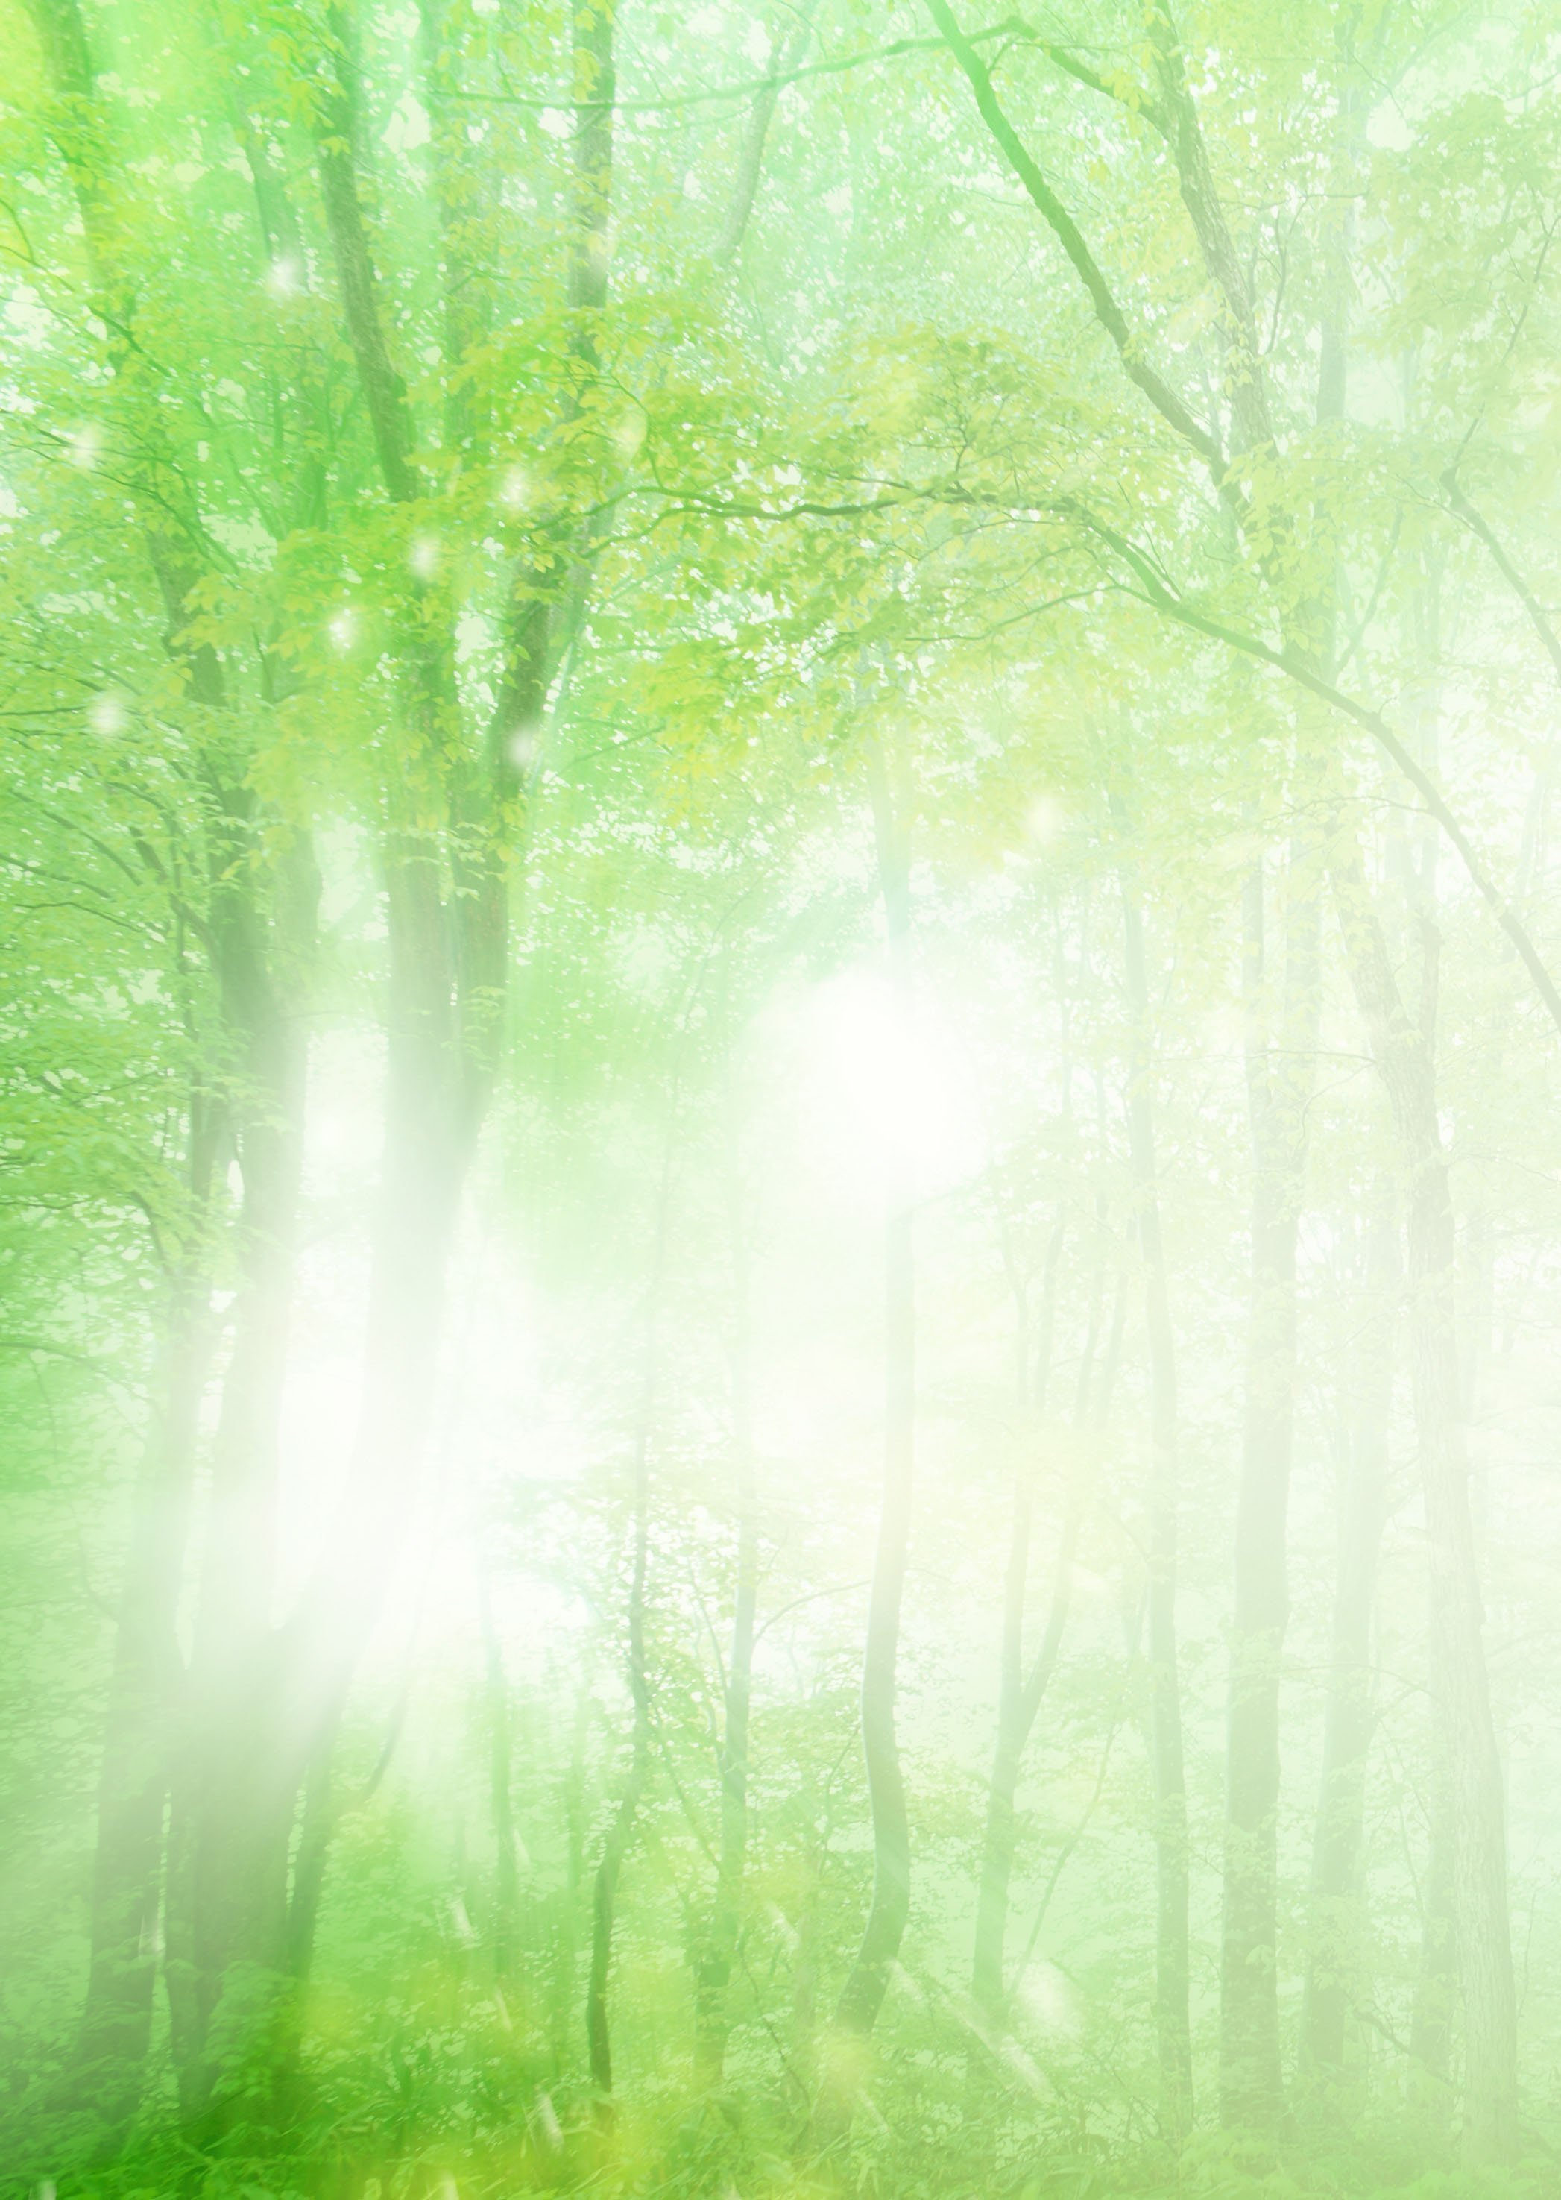

**Муниципальное бюджетное дошкольное**

**образовательное учреждение**

**«Детский сад «Лёвушка»**

**УТВЕРЖДАЮ**

**заведующий МБДОУ «Лёвушка»**

**__________________ С.В. Королева**

**Проект «Зелёные патрулята»**

**в средней группе «Пушистик»**

**Руководители проекта: воспитатель Петренко И. Ю.**

**воспитатель Крапивкина Н. А.**

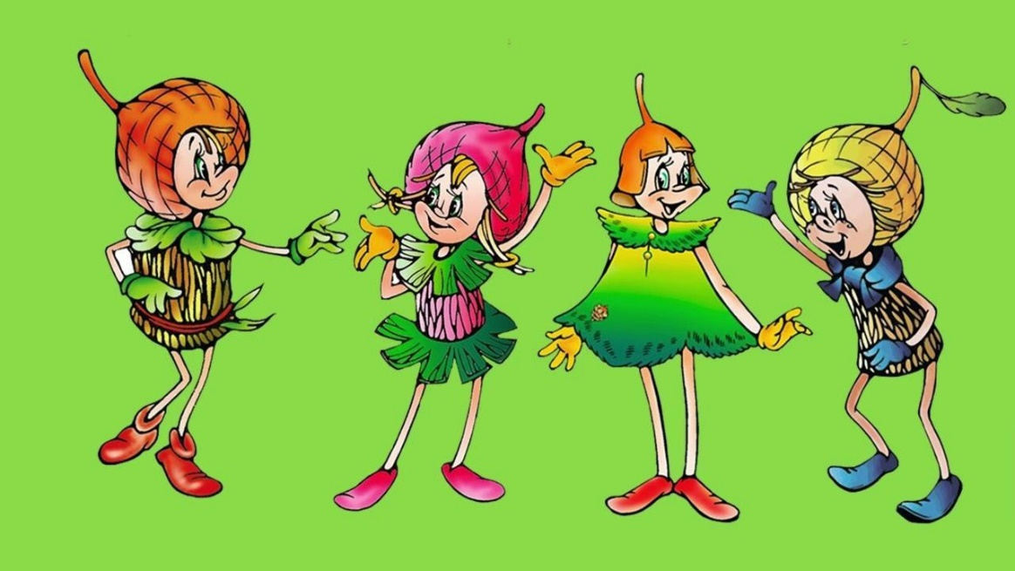

**р.п.Кольцово апрель 2024г.**

**Тема проекта:** «Зелёные патрулята»

**Участники проекта:** дети, воспитатели, родители

**Тип проекта:** исследовательский, творческий, познавательный, информационный, групповой, долгосрочный, интегрированный, игровой

**Проблема:** Каждый день мы находимся рядом с природой. Как и зачем необходимо беречь природу, любить всем сердцем её?

**Актуальность**

Можно ли в наше время переоценить важность и необходимость экологического воспитания? Его основная и конечная цель – вернуть людям нормальное, естественное экологическое чутье. И начинать это воспитание необходимо, безусловно, с самого раннего возраста, с детского сада.

Эффективная работа ДОУ по формированию основ экологической культуры детей и родителей требует грамотного подхода в этом направлении со стороны педагогов детского сада. Надо тренировать в детях наблюдательность, сочувствие, сопереживание. Каждый выход на улицу для ребенка должен оборачиваться увлекательной прогулкой, дающей возможность наблюдать, познавать, запоминать!

Важно формировать у детей потребность в самостоятельном изучении природы. Осуществить эту задачу можно, создавая развивающую среду экологического направления, в которой ребенок мог бы познать окружающий мир, самостоятельно выделять связи и зависимости, существующие в природе, наблюдая за объектами и явлениями неживой и живой природы и активно взаимодействуя с ними.

**Цель проекта:**

Развитие познавательного интереса к живой природе, уважительного и заботливого отношения к ней, расширение знания о природе.

З**адачи:**

* воспитывать любовь к природе через прямое общение с ней, восприятие её красоты и многообразия;
* расширять знания детей о жизни растений, их потребностях, способах ухода за ними;
* развивать сопереживания к бедам природы, желание бороться за её сохранение; познакомить детей с книгой жалоб природы;
* развивать любознательность, коммуникативность, ценностное отношение к миру природы;
* развивать понимания взаимосвязей в природе и места человека в них;
* учить детей отражать полученные знания в рассказах и продуктивных видах деятельности;
* формировать навыки экологически грамотного, нравственного поведения в природе.

**Ожидаемые результаты:**

У детей сформируются: Экологические знания, экологическая культура; сознание важности природоохранных мероприятий; навыки правильного поведения в природной среде; чувство милосердия и гуманного отношения к объектам природе; эстетическое отношение к окружающей действительности. Дети научатся ухаживать за растениями и познакомятся с условиями их содержания, будут учиться подмечать красоту растительного мира. У детей сформируется знания о росте растений в комнатных условиях. Создание в группе огорода на подоконнике. Проявление активного отношения к объектам природы (действенной заботы, умения оценивать действия других людей по отношению к природе).

У родителей: Расширятся знания по экологическому воспитанию детей; повысится интерес к совместной деятельности по защите охране природы; повысится уровень экологической культуры личности.

**Привлечение родителей:**

Взаимодействие с ребенком в семье посредством чтения художественной литературы, бесед из личного опыта.

Консультация на тему: «Экологическое воспитание детей в семье»

Памятка для родителей «Природа – наша жизнь»

Рекомендации «Проведите с детьми дома эксперимент по выращиванию Травянчиков»

Создание выставки «Мой эко-друг Травянчик».

Создание фотоколлажа «Комнатные растения и уход за ними дома»

**Системная паутинка**

**Этапы реализации проекта.**

1 этап Погружение в проект

|  |  |
| --- | --- |
| ***Задачи*** | ***Формы*** |
| **Заинтересовать детей в изучении проблемы**  Познакомить с основными понятиями.  Развивать любознательность, уверенность в своих силах.  Активизировать и обогащать словарный запас детей. | Беседы: «Что такое природа?», «В мире растений», «Все начинается с семечка» и др. |
| Наблюдение за трудом дворника (убирает ограждения для кустарников, сгребает старую траву и др.) |
| Целевая прогулка по территории детского сада. Наблюдение за сезонными изменениями в природе на участке детского сада. |
| Рассматривание разных видов деревьев и кустарников, цветов и др. растений |
| Обсуждение образных выражений, народных примет, связанных с природой |
| Чтение худ/произведений: В.Сутеев «Под грибом», И. Соколов — Микитов «Рассказы о природе». Б. Заходер «Дождик». Т.А.Шорыгина «Зелёные сказки». В.Степанов «Весёлые стихи» |
| Подбор иллюстративного и фотоматериала с изображением природы и явлений природы. |
| Приобретение «Календаря живой природы» |

2 этап Реализация проекта

|  |  |
| --- | --- |
| ***Задачи*** | ***Формы*** |
| **Подводить детей к формулировке проблемы, анализу ситуаций.**  Способствовать развитию умения обследовать предметы и явления с разных сторон, выявлять зависимости.  Воспитывать бережное отношение к окружающему миру.  Развивать у детей собственный познавательный опыт в обобщённом виде с помощью наглядных средств (эталонов, символов, условных заместителей, моделей).  Поддерживать у детей инициативу, сообразительность, пытливость, критичность, самостоятельность через создание проблемных ситуаций.  Развивать исследовательские навыки, коммуникативные навыки детей.  Привлекать родителей к активному участию в жизни детей. | Посадка овощных культур в «Огороде на окне», уход и наблюдение за ростом растений |
| Создание гербарий растений, коллекций семян растений и цветов |
| Опытно экспериментальная деятельность с луком ( какой лук быстрее даёт зелёные стрелки: который в воде или в земле?) |
| Экспериментирование с покраской капустных листьев |
| Уроки мышления, доброты, обсуждение и проигрывание ситуаций |
| Дидактические игры: «Хорошо - плохо», «Так бывает или нет?», «Отгадайте, что за растение» и др. |
| Разучивание пословиц и поговорок о природе |
| Отгадывание загадок по теме |
| Создание «Жалобной книги природы» |
| Создание картотеки опытов и экспериментов |
| Сюжетно-ролевые игры и обыгрывание сюжетов: «Поливаю огород», «Поход в лес» и др. |
| Подвижные игры: «Солнышко и дождик», «Листопад» и др., «Эстафета «Собери мусор», физкультминутки «Деревцо», «Березка» и др. |
| Экскурсия в ботанический сад детского сада, уход за комнатными растениями. |
| Рассматривание сюжетных картин |
| Консультация на тему: «Экологическое воспитание детей в семье» |
| Памятка для родителей «Природа – наша жизнь» |
| Рекомендации «Проведите с детьми дома эксперимент по выращиванию Травянчиков» |

3 этап Итог проекта, Презентация

|  |  |
| --- | --- |
| *Задачи* | *Формы* |
| Формировать у детей диалектического мышления, т.е. способности видеть многообразие мира в системе взаимосвязей и взаимозависимостей. Создавать положительный эмоциональный настрой, сплачивать коллектив детей, родителей. | Создание выставки «Мой эко-друг Травянчик». |
| Создание фотоколлажа «Комнатные растения и уход за ними дома». |
| Разукрашивание раскрасок по теме. |
| Обогащение уголка природы. Создание дневника наблюдения за растениями |
| Рассматривания «Огорода на окне» и выставки «Мой эко-друг Травянчик» другими группами |
| Развлечение «Наши зелёные друзья» |
| Создание презентации по данной теме воспитателями |

**Результат проекта**

Дети познакомились с культурными растениями, увидели многообразие посевного материала, стали бережнее относиться к растительному миру.

У детей формируется интерес к опытнической и исследовательской деятельности по выращиванию культурных растений в комнатных условиях.

В результате практической и опытнической деятельности дети получили необходимые знания для роста растений.

В группе был создан огород на окне.

Дети стали более уважительно относиться к труду в природе.

Родители приняли активное участие в проекте.

**Приложение**

**Схемы рассказывания**

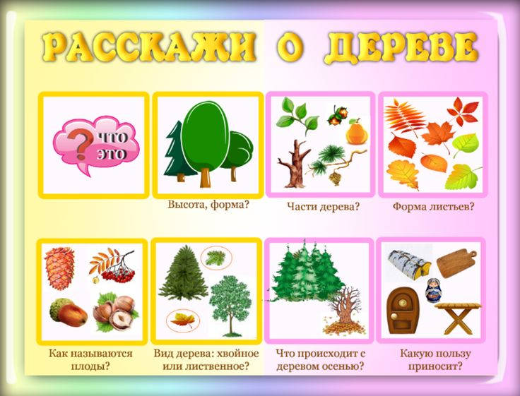

**Алгоритм исследования объектов природы**



**Экологические наблюдения.**

Их цель – сформировать представление о растениях как о живых организмах, показать взаимосвязи, существующие в природе.

Важно рассмотреть наблюдаемый объект со всех точек зрения. Так, в наблюдениях за растениями выделяются следующие циклы: название (интересные сведения, связанные с названием); классификация (дерево, кустарник, травянистое растение); внешний вид, части, назначение; условия, необходимые для роста и развития; среда обитания; растение как место обитания животных; растение как пища для животных; способы распространения семян, размножение; значение в жизни человека; как человек помогает растениям; правила поведения в природе.

Экологические знания являются основой экологического сознания, но заниматься только просвещением детей недостаточно, необходимо приобщать их к практической деятельности.

**Экологические экскурсии.**

Цель – найти ответы на поставленные вопросы, накопить информацию, научиться наблюдать, «читать» книгу природы.

Содержанием экскурсий является обследование близлежащей местности для формирования представлений об окружающих природных условиях, рельефе местности, условиях, экологической обстановке, наличии животных и растений.

Объектами исследования, кроме живой природы, являются объекты неживой природы: гранитные валуны, камни; песчаные осыпи; ветер и вода, их разнообразное воздействие на природу.

**Коллекционирование.**

Это ещё один способ привлечь внимание детей к окружающему миру. Коллекционирование не должно наносить вреда природе, поэтому мы собираем бросовый материал.

В нашей коллекции появились семена цветов и других растений: овощей, фруктов, зелени, деревьев и кустарников.

**Уроки мышления.**

Усвоение зависимостей между объектами и явлениями живой природы – наиболее сложная для ребёнка-дошкольника тема. Облегчить решение этой задачи лучше с помощью уроков мышления, основу которых составляют ответы на разнообразные «как?», «почему?», «отчего?» Например: «Почему у ёлки зелёные иголки?»; «Почему расцвечиваются листья?»; «Как дышит берёза?»; «Где ночуют птицы?»; «Почему муравейники окружены зарослями крапивы, чистотела, малины, шиповника?»

Уроки мышления мы проводим в разные режимные отрезки времени. Основным условием их проведения является интерес детей. Сочетание прогулок с увлекательным рассказом, с органичным включением художественных произведений способствует формированию у детей чувства природы.

**Исследовательская деятельность.**

Обследование и рассматривание листьев; определять форму: круглые, овальные, резные; окраску: оттенки зелёного, жёлтого цвета; величину – использовать в определении более точные градации: мелкие, крупные, средние листья; поверхность листа: гладкий, ворсистый, блестящий – не блестящий; плотность и толщину листьев.

**Уроки доброты.**

Проводятся индивидуально или с небольшой подгруппой детей в минуты их обращения к миру природы. Цели: развить интерес к природе; формировать положительное эмоциональное отношение к ней, желание беречь её и заботиться о ней; воспитывать чуткость и чувство сопереживания.

Такие уроки, воздействующие на душу ребёнка, не многословны; могут сочетаться с музыкой, восприятием художественных произведений.

Тематика уроков доброты: «Что значит быть добрым?»; «Когда я был добрым по отношению к природе»; «Кто может считаться заботливым?»; «Как заботиться о комнатных растениях?»; «Что такое бережливость?»; «Когда можно сказать, что ребёнок бережно относится к природе?»; «Что такое красота?»; «Чем красив цветок?»; «Красота человека»; «Гармония красок»; «Гармония звуков»; «Что значит быть ответственным?»; «Чем удивительна лягушка?»; «Что такое страх?»; «Как ведут себя животные, испытывающие страх?»; «Когда они боятся?»; «Что нужно делать, чтобы не пугать животных?»; «Как ты чувствуешь любовь своих близких?»; «Как ты проявляешь любовь к животным?»; «Любить – что это значит?»; «Украшение Земли»; «Нужны ли в жизни правила?»; «Что ты чувствуешь, когда ступаешь на землю?»; «Что ты чувствуешь, когда обнимаешь дерево?»; «Что ты чувствуешь, когда смотришь в небо?»; «Что рассказала тебе природа?» и др.

**Обсуждение и проигрывание ситуаций.**

Эта форма работы способствует закреплению в сознании норм и правил поведения в природе. Обсуждаются и проигрываются следующие ситуации:

• Дети нарвали большой букет ландышей. Воспитатель на них рассердился. Почему?

• Дети принесли в живой уголок маленького и беспомощного зайчонка. Что ты скажешь им? Скажи своё отношение к их поступку.

• Ягоды – по одной – в лесу собирать долго. Проще наломать веток с ягодами. Можно ли так поступать?

• Из гнезда выпал птенец. Какие действия ты предпримешь? И т. д.

**Беседа на тему: «ЧТО ТАКОЕ ПРИРОДА?»**

Задачи:

• Сформировать понятия «природа» и «не природа»; живая и неживая природа.

• Развивать память и мышление детей.

• Воспитывать чувство бережного отношения к природе.

Оборудование:

Комплекты карточек «Природа – не природа», «Живая и неживая природа»; природный материал; игрушки; рисунки с изображением людей, животных и растений.

Содержание беседы:

• Сформировать у детей понятия «Природа и не природа».

Природа – это то, что существует в независимости от человека; не природа – это то, что сделано руками человека.

Классификация окружающих предметов, объектов на природу и не природу.

Дидактическая игра «Природа – не природа».

• Ввести понятия живая и неживая природа

Животные и растения как живые существа могут дышать, питаться, двигаться, расти, размножаться, умирать.

Неживая природа – солнце, вода, небо, облако, земля, ветер и т.п..

Живая и неживая природа - общий дом для всех живых существ.

**Дидактические игры**

**Дидактическая игра «Хорошо - плохо»**

Дидактическая задача: воспитывать чувство любви к родной природе.

Хорошо хлопают в ладоши, плохо - топают.

-беречь природу

-вырубать деревья

-стряхивать снег с деревьев и кустов

-подсыпать стволы деревьев снегом

-ломать ветви

-белить стволы

-топтать и рвать с корнем травы

-поливать растения

-сажать деревья

-лазать на деревья

Речку, лес, цветущий луг

Получай в наследство

Охраняй их юный друг,

Береги их с детства.

**Дидактическая игра «Так бывает или нет?».**

Дидактическая задача: развивать логическое мышление, умение замечать непоследовательность в суждениях.

Ход игры: Воспитатель объясняет правила игры:

- Я буду рассказывать историю, в которой вы должны заметить то, чего не бывает.

«Летом, когда солнце ярко светило, мы с ребятами вышли на прогулку. Сделали из снега горку и стали кататься с нее на санках». «Наступила весна. Все птицы улетели в теплые края. Медведь залез в свою берлогу и решил проспать всю весну»...

**Дидактическая игра «Какое время года?».**

Дидактическая задача: учить соотносить описание природы в стихах или прозе с определенным временем года; развивать слуховое внимание, быстроту мышления.

Ход игры: Дети сидят на скамейке. Воспитатель задает вопрос: «Когда это бывает?» и читает текст или загадку о разных временах года.

**Дидактическая игра «Где что можно делать?».**

Дидактическая задача: активизация в речи глаголов, употребляющихся в определенной ситуации.

Ход игры: Воспитатель задает вопросы, дети отвечают на них. Что можно делать в лесу? (Гулять; собирать грибы, ягоды; охотиться; слушать пение птиц; отдыхать.) Что делают в поле? Что можно делать на реке?

**Дидактическая игра «Какая, какой, какое?».**

Дидактическая задача: учить подбирать определения, соответствующие данному примеру, явлению; активизировать усвоенные ранее слова.

Ход игры: Воспитатель называет какое-нибудь слово, а играющие по очереди называют как можно больше признаков, соответствующих данному предмету.

Белка -рыжая, шустрая, большая, маленькая, красивая...

Берёза – белоствольная, высокая, стройная…

**Дидактическая игра «Закончи предложение».**

Дидактическая задача: учить дополнять предложения словом противоположного значения.

Ход игры: Воспитатель начинает предложение, а дети его заканчивают, только говорят слова с противоположным значением.

Летом листья зеленые, а осенью... (желтые).

Дорога широкая, а тропинка ... (узкая).

**Дидактическая игра «У кого кто?».**

Дидактическая задача: Закрепить знание животных и их детенышей; уметь согласовывать существительные в единственном и множественном числе.

Ход игры: Воспитатель называет животное, а дети должны назвать детеныша в единственном и множественном числе. Ребенок, который правильно назовет детеныша, получает фишку.

**Дидактическая игра «Узнай, чей лист».**

Дидактическая задача: учить узнавать растение по листу (назвать растение по листу и найти его в природе).

Ход игры: На прогулке собрать опавшие листья с деревьев, кустарников. Показать детям, предложить узнать, с какого дерева и найти сходство с не опавшими листьями.

**Дидактическая игра «Отгадайте, что за растение».**

Дидактическая задача: описать предмет и узнать его по описанию.

Ход игры: Воспитатель предлагает одному ребенку описать растение или загадать о нем загадку. Другие дети должны отгадать, что это за растение.

**Дидактическая игра «Где что растет?».**

Дидактическая задача: учить понимать происходящие в природе процессы; дать представление о значении растений; показать зависимость всего живого на земле от состояния растительного покрова.

Ход игры: Воспитатель называет разные растения и кустарники, а дети выбирают только те, что растут у нас. Если растут - дети хлопают в ладоши или прыгают на одном месте (движение можно выбрать любое), если нет - дети молчат.

- -Яблоня, груша, малина, мимоза, ель, саксаул, облепиха, береза, вишня, черешня, лимон, апельсин, липа, клен, баобаб, мандарин.

- Если дети справились успешно, можно деревья перечислять быстрее:

- -Слива, осина, каштан, кофе, рябина, платан, дуб, кипарис, алыча, тополь, сосна.

- В конце игры подводят итог, кто знает больше деревьев.

**Пословицы и поговорки о растениях**

Первый цветок ломает ледок.

Весна красна цветами, а осень плодами.

Где цветок, там медок.

Цветы, что дети, уход любят.

Хорош цветок, да скоро вянет.

Аленький цветок бросается в глазок.

На хороший цветок летит мотылек.

И красивые цветики ядовитыми бывают.

Где вода, там верба, где верба, там и вода.

Дождешься, как от вербы яблок.

От ивы яблоко не родится.

Ива рано инеем покрылась – к долгой зиме

Даст небо дождь, а земля — рожь.

Будет дождичек — будут и грибки.

Шиповник - для здоровья клад

Так в народе говорят.

Из шиповника отвар-

Ценный от природы дар.

**Загадки**

Зелена, а не луг, бела, а не снег,

Кудрява, а без волос. (Береза)

Дом со всех сторон открыт,

Он резною крышей крыт.

Заходи в зеленый дом,

Чудеса увидишь в нем. (Лес)

Посадили зернышко –

Вырастили солнышко.

(Подсолнух)

Вырос в поле дом –

полон дом зерном.

Стены позолочены,

ставни заколочены.

И стоит новый дом на столбе золотом.

(Колосок)

Я прихожу с подарками,

блещу огнями яркими,

нарядная, забавная,

на Новый год я главная. (Елка)

Мячики колючие,

Очень приставучие.

Их прицепит всем бездельник –

Пакостный сорняк... (Репейник)

Никак не могу понятья:

Похожие кусты, как братья.

А ягоды у них разные-

чёрные, белые, красные. (Смородина)

Она под осень умирает

И вновь весною оживает

Иглой зеленой выйдет к свету,

Растёт, цветёт всё лето.

Коровам без неё - беда:

Она их главная еда. (Трава)

Матушкой-весной

Я в платьице цветном,

Мачехой-зимой

Я в саване одном

(Черемуха)

**Физкультминутки**

**Физкультминутка «Деревцо»**

Произносится текст стихотворения и одновременно выполняются сопровождающие движения.

Ветер дует нам в лицо, (движения руками к себе)

Закачалось деревцо, (покачивания поднятыми руками)

Ветерок все тише-тише - (постепенное приседание)

Деревцо все выше-выше, (встать, потянуться на носочках)

**Физкультминутка «Наши нежные цветки»**

Наши нежные цветки

Распускают лепестки.

(Плавное раскрывания пальцев)

Ветерок чуть дышит,

Лепестки колышет.

(Помахивание руками перед собой)

Наши алые цветки

Закрывают лепестки,

(Плавное опускание рук)

Тихо засыпают,

Головой качают.

**Физкультминутка «Листопад»**

Падают, падают листья,

В нашем саду листопад.

(Взмахи руками)

Желтые, красные листья

По ветру вьются, летят.

(Повороты вокруг себя)

**Физкультминутка «Березка»**

Мы березку посадили, (Выпрямиться за столом.)

Мы водой ее полили, (Руки согнуть к плечам, ладонями вперед.)

И березка подросла, (Встать за столом.)

К солнцу ветки подняла, (Руки вверх.)

А потом их наклонила (Руки вниз, спина прямая.) —

И ребят благодарила. (Поклоны головой, сесть.)

**Физкультминутка «Мы листики осенние»**

Мы листики осенние,

На ветках мы сидим. (присесть)

Дунул ветер - полетели,

Мы летели, мы летели

(легкий бег по кругу)

И на землю тихо сели. (присесть)

Ветер снова набежал

И листочки все поднял.

(легкий бег по кругу)

Закружились, полетели

И на землю тихо сели. (присесть)

Физкультминутка «Выросли деревья в поле»

Выросли деревья в поле.

Хорошо расти на воле! (Потягивания – руки в стороны)

Каждое старается,

К небу, к солнцу тянется. (Потягивания руки вверх)

Вот подул веселый ветер,

Закачались тут же ветки, (Дети машут руками)

Даже толстые стволы

Наклонились до земли. (Наклоны вперед)

Вправо-влево, взад-вперед –

Так деревья ветер гнет. (Наклоны вправо-влево, вперед-назад)

Он их вертит, он их крутит.

Да когда же отдых будет? (Вращение туловищем)

Ветер стих. Взошла луна.

Наступила тишина. (Дети садятся за столы)

**НОД «Царство растений»**

Цель: подвести детей к пониманию, что в природе есть удивительное царство – мир растений; ввести и обосновать классификацию растений как дикорастущих и культурных (по взаимоотношениям с человеком).

Ход занятия

1.Пальчиковая гимнастика «Здравствуй, солнце золотое».

2.Постановка темы и задач:

Воспитатель: ребята, сегодня мы познакомимся с «Царством растений». Хотите отправиться в путешествие и побывать в «Царстве растений»?

-А что же такое растение? Это живое существо или нет? (дискуссия детей, подвести к пониманию того, что растения — это живые существа, они бывают самыми разными: от крошечных водорослей до огромных деревьев. Помимо того, растения отличаются от животных тем, что сами «делают» себе пищу из воздуха и солнечного света).

-Где живут растения?

Ответы детей: в лесу, на полях, в водоемах.

Подвести к пониманию того, что на Земле очень много видов растений, и они есть буквально повсюду: на полях и в лесах, в горах и пустынях. Кроме воздуха, растениям необходим солнечный свет и вода, поэтому они не живут в тех местах, где очень темно и сухо).

-Ребята, попробуйте представить себе, что из нашей жизни исчезли все растения, пропало целое царство-государство: и деревья, и кусты, и травы, и цветы,… Что же будет? (дискуссия детей, подвести к пониманию того, что станет не только пусто и непривлекательно без растений, но и мы с вами не сможем жить. А почему?

Ответы детей: потому, что не будет кислорода и мы не сможем дышать.

Воспитатель: так как растения вырабатывают кислород, и чем больше на Земле лесов, садов, полей, лугов, тем чище и богаче кислородом воздух, тем легче человеку и всем животным дышать. Это одна из причин, почему надо беречь каждый кустик, каждую травинку, где бы они не росли.

-А что нужно растениям для нормального роста и развития?

Ответы детей: вода, воздух, солнечный свет.

Воспитатель: Но не только это, а что же ещё?

Ответы детей: ещё нужна плодородная земля-почва.

Воспитатель: но почва везде разная. Там, где она плодородная, то есть богата питательными веществами-там растут здоровые растения, а на бедной, скудной-чахлые, слабые!

Далее вспомнить, как сажать семена на грядки, как ухаживать за ростками (поливать, рыхлить, окучивать, удалять сорняки), и пока не собран урожай люди ухаживают за посаженными растениями. Подвести детей к пониманию того, что растения, которые живут только при участии человека, называются Культурными растениями.

Показ картинок:

Воспитатель: «Где растёт это растение?»

Ответы детей: в огороде, в саду, в поле, комнатное растение, на клумбе.

Физкультминутка «Листочки»

Мы листики осенние,

На ветках мы сидим.

(присесть)

Дунул ветер - полетели,

Мы летели, мы летели

(легкий бег по кругу)

И на землю тихо сели.

(присесть)

Ветер снова набежал

И листочки все поднял.

(легкий бег по кругу)

Закружились, полетели

И на землю тихо сели.

(присесть)

-А теперь подумайте и скажите, за всеми ли растениями луга, сада, поля ухаживает человек? (дискуссия детей)

-Да, конечно, одни растения растут при помощи человека, а другие сами по себе и называют их Дикорастущими. Выживать им помогает «Матушка-природа». Ветер разносит семена, а когда они попадают в благоприятную почву-прорастают, растут и становятся деревьями до самого синего неба, цветами, которые спорят своей красотой с бабочками, шелковистой травой.

Показ дикорастущих цветов (эти цветы без участия человека, т.е. сами выросли на лугах, полях, лесу).

-Кто знает, как эти ягоды называются?

Ответы детей: клюква, черника, малина, земляника.

Воспитатель: а кто же их посадил?

Ответы детей: выросли сами

Воспитатель: да они тоже выросли сами и называются…(дикорастущие).

-А люди приезжают в лес: отдохнуть, набраться сил, набрать грибов, ягод.

Дикорастущие растения живут по своим законам - им совсем не нужна помощь человека. Они приспосабливаются к условиям дикой природы сами.

-А сейчас мы с вами будем решать непростые задачки. Ответьте на вопросы:

1) Что любому растению нужно, чтобы оно хорошо росло?

Ответы детей: свет, влага, плодородная почва.

2) Долго ли проживёт растение, если оно проросло на неплодородной почве?

Ответы детей: нет.

Воспитатель: можем ли мы помочь таким растениям? Как?

Ответы детей: пересадить в плодородную почву.

3)Игра «Дикорастущие и культурные растения»

-Назову дикорастущее растение-молчок, культурное-хлопок.

Сегодня мы узнали, что в «Царстве растений» есть дикорастущие и культурные растения. Перед вами лежат перевёрнутые картинки с изображением дикорастущих и культурных растений. Вам надо их внимательно рассмотреть и определить, какое это растение, где оно растёт, в лесу или в саду, посмотрю, научились ли вы отличать дикорастущие и культурные растения в удивительном «Царстве растений» (Дети смотрят, определяют, подходят и вставляют в кармашки свои карточки. 2-4 детей спросить, почему положили именно сюда).

**Конспект развлечения «Наши зелёные друзья»**

**Цель:** систематизировать знания детей о комнатных растениях, правилах ухода за ними.

**Задачи:**

* расширять знания детей о комнатных растениях, закреплять умение узнавать знакомые растения, называть их части, пополнять словарный запас детей, познакомить со способами содержания растений в чистоте;
* развивать интерес к комнатным растениям, развивать образное восприятие, воображение; развивать у детей представление об основных потребностях растений ( свет, тепло, влага);
* воспитывать бережное отношение и любовь к природе, желание ухаживать за растениями.

**Предварительная работа:** рассматривание комнатных растений в уголке природы; разучивание пословиц и поговорок о растениях; рассматривание иллюстраций на тему «Комнатные растения»; беседы и чтение художественной литературы, разгадывание загадок.

**Ход.**

Приходит почтальон Печкин.

**Печкин.** Ребята, на ваш адрес пришла посылка. Но я вам её не отдам, если вы не отгадаете загадки.

**Воспитатель**. Ну что ты, Печкин, наши дети хорошо отгадывают загадки.

Вот послушай.

1. Без рук, без ног, но двигается

Дышит, но не говорит,

Питается, а рта нет. (растение)

2. На окнах растут - людям радость несут. (комнатные цветы)

**Печкин.** Ну хорошо, получайте свою посыпку.

(отдаёт посылку - коробку - на коробке наклейки с героями мультфильма).

**Воспитатель.** Ребята, как вы думаете от кого? (от Маши)

**Воспитатель.** Ребята, вы догадались, что в посылке?

**Дети.** Комнатное растение. (Дети открывают коробку, а там не живое комнатное растение, а фотография комнатного растения и письмо).

**Воспитатель**. Читает письмо: «Дорогие ребята, мне Мишка подарил цветок, но я не знаю, как он называется и как за ним ухаживать. Ребята расскажите мне, пожалуйста» Мы с вами сейчас поговорим об этом, а Маше потом напишем письмо.

Рассматриваем фотографию. Как называется это растение? (дети называют)

- Вспомните, какие ещё комнатные растения вы знаете? (дети говорят названия).

**Воспитатель.** Какие ещё бывают растения, кроме комнатных?

**Дети.** Садовые, луговые.

**Воспитатель.** Почему они так называются и чем они отличаются.

**Дети.** Комнатные растут в помещении, а садовые в саду, луговые - на лугу.

**Дидактическая игра «Что лишнее?»**

**Воспитатель.** Ребята, посмотрите внимательно на все эти растения и скажите, какое из них здесь лишнее? (одуванчик). Почему? (ответы детей)

- Правильно! Одуванчик растёт на лугу -это луговое растение, а все остальные растут в помещении - их называют комнатными.

**Воспитатель.** Какой цветок здесь лишний? (фиалка). Почему? (ответы детей)

- Правильно! Фиалка комнатный цветок, а все остальные садовые.

**Дидактическая игра «Разложи правильно».** (комнатные и садовые цветы). На столе фото садовых и комнатных цветов. Дети берёзке откладывают все садовые цветы, а к домику - комнатные.

**Беседа о комнатных растениях.**

**Воспитатель.** Ребята, как вы думаете, для чего нужны комнатные цветы?

**Дети.** Чтобы было красиво.

- А ещё для чего?

- Растения очищают воздух.

**Воспитатель.** Правильно, чтобы было красиво комнатными растениями человек украшает свой дом. Но они не только радуют нас своей красотой, но и очищают воздух от пыли «дают кислород».

**Воспитатель.** Как вы думаете, живые ли комнатные растения? Почему?

**Дети.** Они растут, дышат, пьют, двигаются.

- Как растение двигается? (поворачивается к свету).

- Как дышит растение? (через листья, корни).

- Как питается? (корнями).

**Воспитатель.** Когда мы поливаем землю в горшочке, корешок впитывает воду, и она поднимается по стеблю к листьям и цветам. Питание растений содержится в земле, в которой они растут. Если выдернуть растение из земли и оставить так, то оно погибнет.

**Воспитатель.** А сейчас мы с вами вспомним что ещё нужно для роста растений. Для этого рассмотрим рисунки-схемы и вспомним, что они обозначают.

- Правильно, лейкой мы поливаем растения. Без солнечного света и тепла растения не растут. Растениям нужны земля, воздух, вода. Чтобы растения были красивыми, хорошо росли и цвели, нужно их подкармливать специальными удобрениями. И обязательно им нужна наша забота и любовь!

**Дидактическая игра «Собери цветок жизни».** (гдекаждыйлепестокбудет обозначать то, что нужно для роста растений. Дети называют необходимые элементы, подбирая лепесток с условным обозначением)

- Вот какой красивый цветок у нас получился.

**Воспитатель.** А сейчас мы с вами немного отдохнём.

**Физкультминутка «Наши красные цветы».**

Наши красные цветки плавно поднимают руки вверх.

Распускают лепестки.

Ветерок чуть дышит качают руками влево вправо.

Лепестки колышет.

Наши красные цветки приседают, спрятались.

Закрывают лепестки.

Головой качают движение головой влево вправо,

тихо засыпают. закрывают глаза.

**Воспитатель.** Ребята, что нужно делать, чтобы комнатное растение всегда было красивым, хорошо росло?

**Дети.** Ухаживать за ним.

**Воспитатель.** Давайте вспомним, как мы ухаживаем за растениями.

**Дети.** Поливаем, рыхлим землю, протираем листочки.

**Воспитатель.** Давайте подойдём к столам с цветами и будем за ними ухаживать. Обратите внимание на листочки, какие они? (Пыльные). Что мы будем использовать, чтобы убрать пыль с крупных, гладких листьев? (влажную тряпочку). А как мы это будем делать?

**Дети.** Кладём на ладошку лист растения и тряпочкой аккуратно от стебелька к концу листочка протираем.

**Воспитатель.** Давайте, вспомним, как нужно рыхлить землю?

**Дети.** Аккуратно, неглубоко у стебля, а с краю горшка можно глубже.

**Воспитатель**. Для чего нужно рыхлить землю?

**Дети.** Чтобы хорошо проходила вода, корни дышали и хорошо росли растения.

**Воспитатель.** А как правильно поливать растения?

**Дети.** Носик лейки поставить на край горшка, лить по всей земле понемногу, ждать пока вода впитается.

**Воспитатель**. Молодцы, ребята. Вы так хорошо потрудились.

**Рефлексия «Волшебный цветок».**

Ребята! Если вам сегодня было интересно, и вам нравится ухаживать за растениями, то прикрепите, пожалуйста, на растение, изображённое на доске, красные цветы. А если вам было скучно - жёлтые. Мне очень приятно, что вы не скучали!



**Памятка для родителей «Природа – наша жизнь»**

**Уважаемые родители!**

**Воспитывайте у детей любовь и бережное отношение к растениям и животным, учите их правильно вести себя в лесу, в поле, у водоемов. Рассказывайте, как губительно действует на обитателей леса шум. Из-за шума птицы бросают гнезда, а лесные зверюшки убегают из леса. Поэтому в лесу, да и вообще в природе, необходимо соблюдать тишину.**

**Рассказывайте детям об опасности пожаров и о том, что нельзя портить деревья, разорять гнезда, добывать березовый сок, засорять территорию пойм, водоемов битым стеклом, разорять муравейники и еще многое другое.**

**Уже в дошкольном возрасте дети должны *УСВОИТЬ* и *ЗНАТЬ:***

**– надо охранять и беречь полезные виды растений, животных,**

**– надо осторожно вести себя в природе, помнить, что в лесу, в поймах, в речке живут постоянные жители (птицы, рыбы, животные, насекомые), для которых эта среда – родной дом! Поэтому нельзя разрушать его, портить растения, собирать цветы, мусорить, шуметь; нельзя забирать живые существа из места их обитания;**

**– надо заботливо относиться к земле, воде, воздуху, поскольку это среда, где существует все живое. О земле надо заботиться, подкармливать ее, потому что нельзя только брать от нее и не давать ей ничего;**

**– воду следует расходовать экономно, ведь она нужна растениям, животным, людям. Нельзя загрязнять водоемы, разжигать костры на их берегах.**

**И еще один совет: все знания закрепляйте в повседневной жизни, используя вопросы-ситуации, которыми так богата**

**наша жизнь.**

